HARO | STEPHANSKIRCHEN

Wie Parkett dauerhaft geschützt bleibt
Neue Versiegelung verhilft zu besonderer Resistenz
Bei der Auswahl des richtigen Bodenbelages gilt es einiges zu beachten, denn sie ist elementar für die Wirkung eines Raumes. Oft müssen dabei Kompromisse eingegangen werden – zugunsten von Optik, Pflegeleichtigkeit oder Trittschall. Eine innovative Parkettversiegelung vereint nun die Vorteile zweier Oberflächen.

Stephanskirchen, 10. April 2017 (tdx) – Egal ob Neubau oder Sanierung, bei der Auswahl eines neuen Bodenbelages gibt es einige Kriterien, die beim Kauf bedacht werden sollten. Jedes Material hat in der Regel Vor- und Nachteile. So sind beispielsweise Fliesen pflegeleicht, dafür aber kalt und mit hohem Trittschallpegel. Parkett hingegen vermittelt ein angenehm warmes Wohngefühl und verbreitet nicht zuletzt dank eines niedrigeren Trittschallgeräusches eine wohnliche Atmosphäre. Allerdings musste man sich bisher bei herkömmlichen Parkettböden zwischen einer edlen, natürlich matten Oberfläche eines geölten Parketts oder einer pflegeleichten, versiegelten Oberfläche entscheiden. Diese Wahl ist nun mit der neuen Oberflächenversiegelung naturaDur von Haro hinfällig.

Matt-natürliche Optik mit hochwertigem Schutz

Das neu entwickelte Oberflächenfinish vereint dank innovativer Technologie die edle Mattoptik eines naturgeölten Parkettbodens mit der Widerstandskraft und Pflegeleichtigkeit eines versiegelten Parketts. Selbst hohe Absätze, grober Schmutz oder herabfallende Gegenstände können der Oberfläche fast nichts mehr anhaben. Parkettliebhaber müssen nun auf die praktischen Vorteile der Versieglung nicht mehr verzichten, wenn sie gleichzeitig die natürlich matte Optik eines geölten Parketts bevorzugen.

Abschleifen war gestern

Haro naturaDur Oberflächen halten deshalb länger und benötigen deutlich weniger Pflegeaufwand. So punktet die Oberflächenversiegelung mit langer Wertstabilität und Strahlkraft. Die clean&green Pflegemittelserie reinigt und schützt nachhaltig, umweltschonend und effektiv. Der Parkettboden wird einfach in bequemen Abständen gepflegt und anschließend mit einem Spezialreiniger aufgefrischt. Das Parkett erhält in wenigen Schritten neue Strahlkraft und lang anhaltenden Schutz.

Die naturaDur Oberfläche ist sowohl für Schiffsboden wie auch für Landhausdielen und sogar für die Landhausdiele Plaza erhältlich. Auch Nussbaum- oder Bucheparkett gewinnt durch das matte Oberflächenfinish eine neue, moderne Optik. Und dabei bleibt die Oberfläche trotzdem stets pflegeleicht und strapazierfähig wie eine Versiegelung.

Weitere Informationen sind online unter www.haro.com erhältlich.

Pressekontakt:
Hamberger Flooring GmbH & Co. KG
Rohrdorfer Straße 133
83071 Stephanskirchen
www.haro.com

Ansprechpartner:
Bernd Reuß
Telefon: +49 (0) 8031 / 700-190
Telefax: +49 (0) 8031 / 700-189
E-Mail: b.reuss@hamberger.de

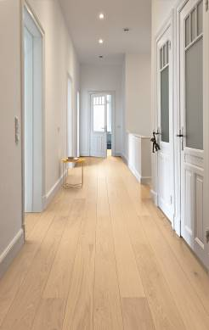
BU Titelbild: Parkett trägt zu einer warmen und attraktiven Atmosphäre bei. Der Bodenbelag ist zudem besonders robust und bleibt dauerhaft schön. Eine neue Versiegelung vereint nun die optischen Vorteile eines geölten Bodens mit der Pflegeleichtigkeit eines versiegelten Parkettbodens.
Bild: tdx/Haro

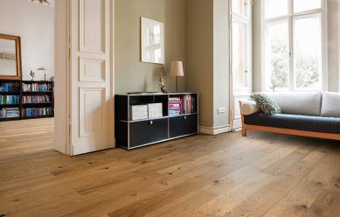BU: Die Oberflächenversiegelung naturaDur verleiht dem Boden das ganz besondere Etwas. Die natürlich matte Optik eines geölten Bodens und die praktischen Vorteile einer Versiegelung. So wirken Haro Parkettböden mit einer naturaDur Oberfläche besonders natürlich und sind dabei gleichzeitig pflegeleicht. Bild: tdx/ Haro

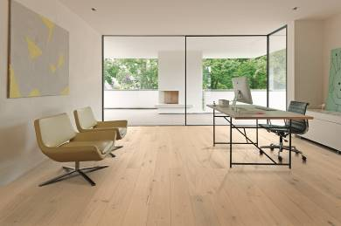
BU: Haro naturaDur Oberflächen halten länger und benötigen deutlich weniger Pflegeaufwand. Der Parkettboden wird einfach in bequemen Abständen gereinigt und anschließend mit einem Spezialreiniger aufgefrischt. Bild: tdx/ Haro

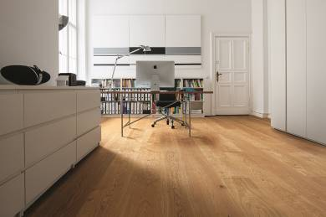
BU: Parkett überzeugt durch seine natürlich-warme Optik. Wer bislang zwischen geölter oder geschützter Oberfläche wählen musste, muss diesen Kompromiss mit der Oberflächenversiegelung naturaDur nicht mehr eingehen. Sie ist damit attraktiv und außergewöhnlich pflegeleicht. Bild: tdx/Haro

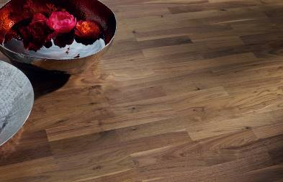BU: naturaDur ist sowohl für Schiffsboden wie auch für Landhausdielen und sogar für die Landhausdiele Plaza erhältlich. Auch Nussbaum oder Bucheparkett gewinnt durch das matte Oberflächenfinish eine neue, moderne Optik. Bild: tdx/ Haro

